京汉新城社区委员会学习记录
时间 | 2025年11月19日 | 地点 | 社区
主题 | 集中学习新时代基层党建与社区文化建设专题学习
参加人员 | 社区党员及干部
主持人 | 汪洋 | 记录人 | 郭怡阳
摘 要
为深入贯彻落实新时代党的建设总要求，以高质量党建引领社区文化繁荣发展，京汉新城社区党委于2025年11月19日组织开展“新时代基层党建与社区文化建设”专题学习。
学习会由社区党委书记汪洋同志主持。汪洋同志带领大家学习了关于加强基层党组织建设、巩固拓展主题教育成果的相关文件精神，阐述了党建工作与文化建设深度融合的重要意义。她强调，社区文化是凝聚人心、淳化民风的重要载体，必须坚持党对文化建设的领导，以社会主义核心价值观为引领，挖掘社区文化资源，创新活动形式，打造具有京汉特色的社区文化品牌，增强居民的归属感和认同感。与会人员结合自身实际积极建言献策。退休党员文艺骨干提议，可以组建社区“红色文艺轻骑兵”，编排群众喜闻乐见的文艺节目，宣传党的政策。青年党员志愿者建议，利用线上平台开设“社区文化微课堂”，分享历史文化、家风家教等内容。大家还就如何整合利用社区新时代文明实践站、活动室等阵地资源，常态化开展读书分享、节日民俗、邻里节等活动进行了热烈讨论。
通过学习讨论，大家进一步明确了党建引领文化建设的路径和方法。下一步，社区党委将研究制定社区文化建设年度计划，组建党员牵头、居民参与的各类文化团队，并计划在元旦、春节等重要节庆期间，组织开展系列主题鲜明、内容丰富的文化惠民活动，让党的声音和优秀文化融入居民日常生活，建设精神富足、邻里和睦的幸福家园。

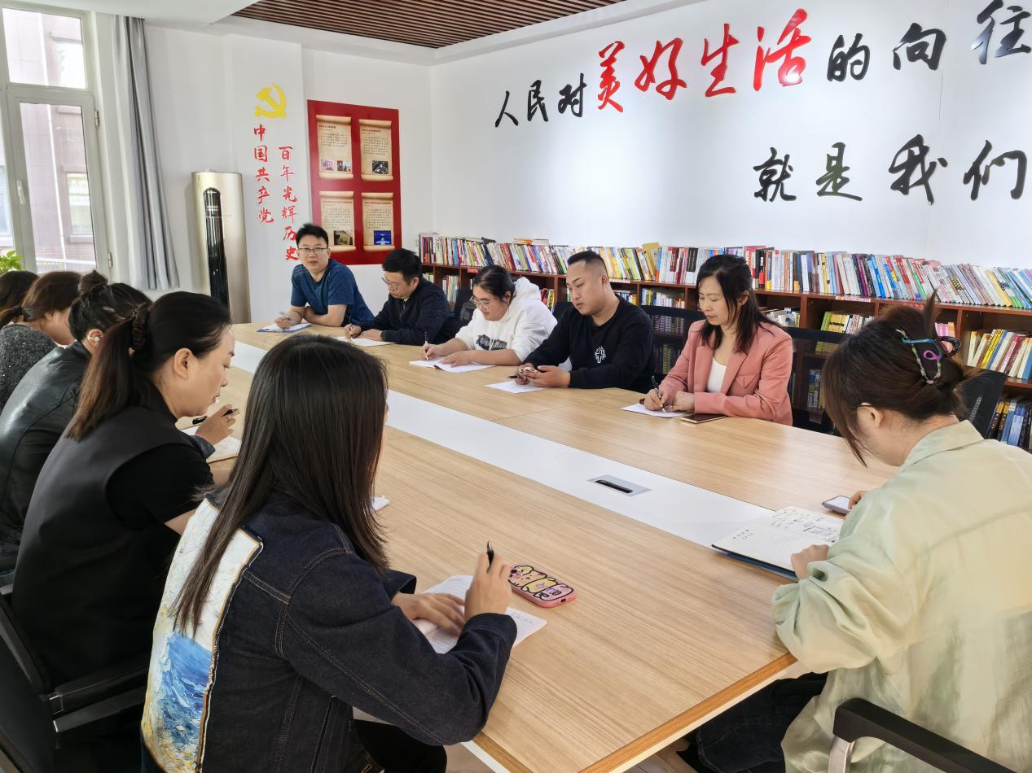图一 大家认真学习中
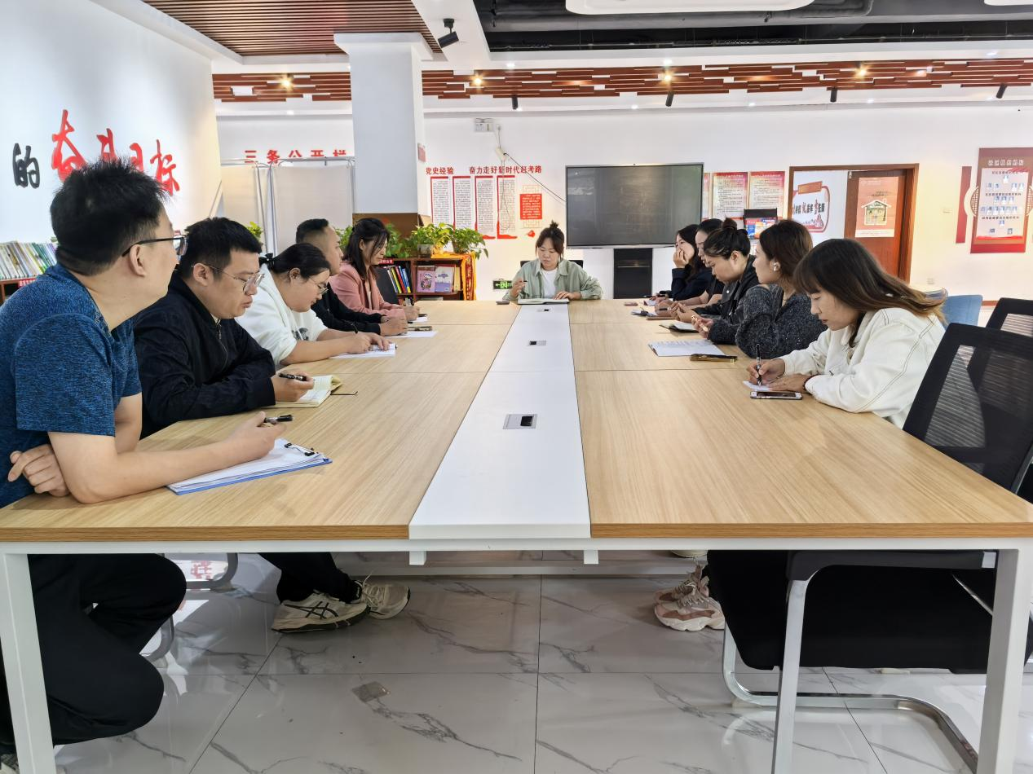图二 大家认真学习中

